**NHỮNG THÀNH PHẦN THƯỜNG GẶP TRÊN GIAO DIỆN WEBSITE**

**1. Header** (đầu trang): thanh trên cùng.



**2. Navigation** (điều hướng): thành phần cố định, điều hướng tới những website chính.



**3. Breadcrumb**: cho mình biết mình ở đâu trên website.



**4. Sidebar** (thanh bên): thanh đặt 1 phía của màn hình, có thể gọi là menu. Các thành phần bên trong (navigation: phụ).

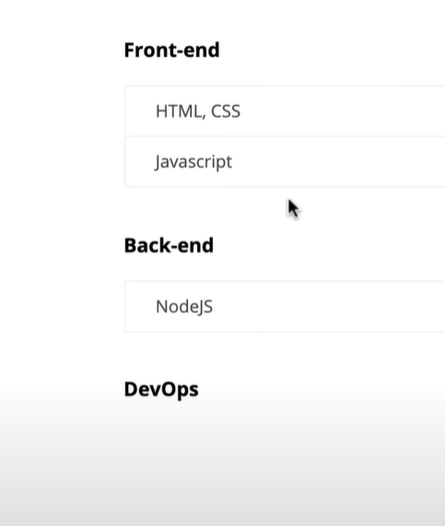

**5. Slider**: trình diễn nội dung chạy liên tục (hình ảnh, video, chữ).



**6. Banner**: Ảnh quảng cáo.



**7. Content**: Nội dung chính.

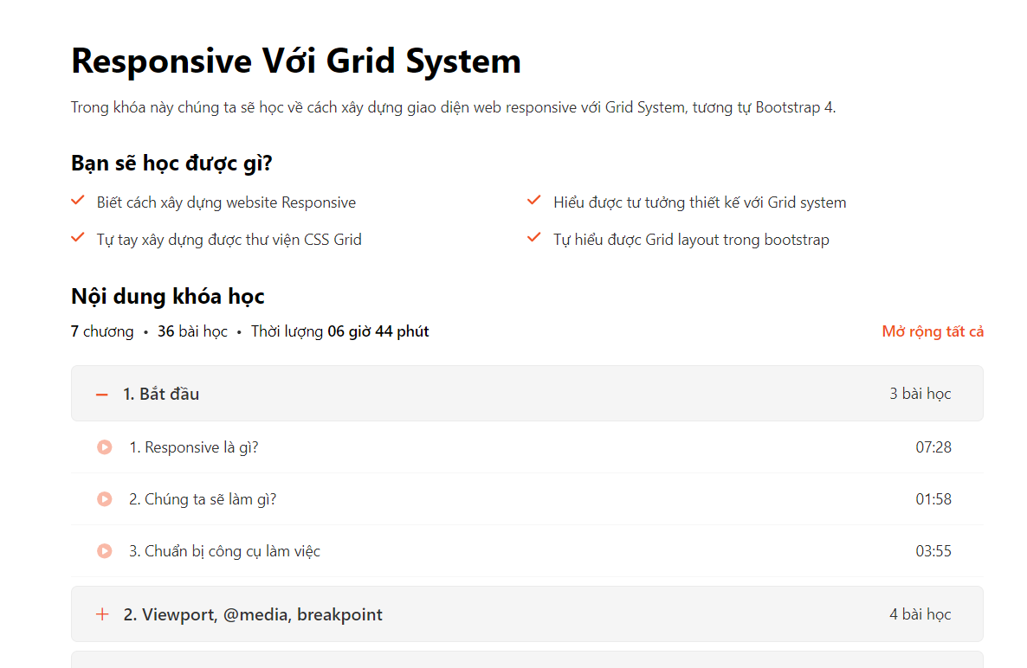

**8. Footer** (chân trang): cuối trang webiste.

